**Escola Municipal de Ensino Fundamental**

Descrição: MCj02515030000[1]



**“Arnaldo Francisco dos Santos”**

Rua Vital Brasil, nº 140 – Bairro Esperança.

Fone (0xx49) 33421197 – Galvão – SC

escola.arnaldosantos@gmail.com

**APOSTILA DE ATIVIDADES**

Prezados Pais, Responsáveis, Alunos!

Estamos encaminhando nova apostila com atividades complementares aos conteúdos estudados em sala de aula, para os próximos 15 dias de aula. Quinzena que compreende a semana de 04 a 18 de junho de 2020.

Solicitamos aos Pais que após a conclusão de todas as atividades, deixem na mesma embalagem que receberam, pois na entrega de novos materiais, essa apostila deverá ser devolvida para avaliação e correção pelos Professores.

**Aluno(a):** ______________________________________________________________

Professor(a): **Soeli Soares**

Turma: **4º ano 1** Turno: **Matutino**

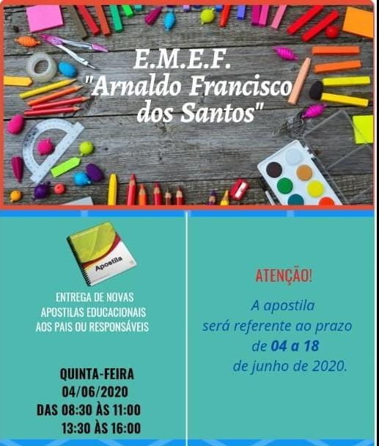 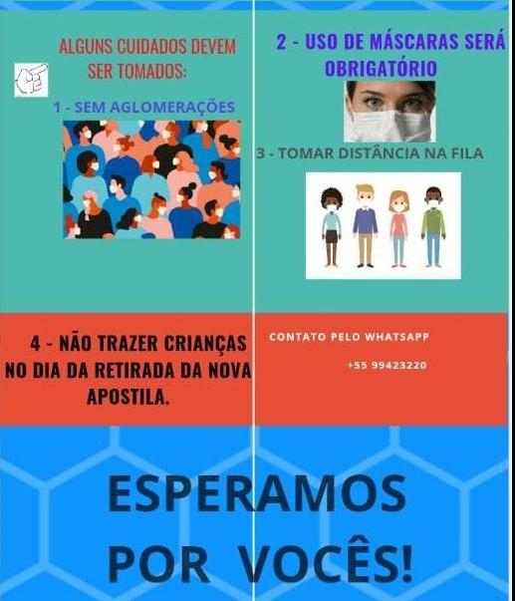

**Olá 4º ano!**

* As atividades estão sendo feitas com muito carinho, pensando sempre no seu aprendizado;
* Se tiverem alguma dúvida com as atividades, estamos à disposição para orientá-los;
* TODAS as atividades estão sendo avaliadas;
* Vocês terão o prazo de 15 dias para responder estas atividades, façam com calma e atentamente, respondendo-as na apostila;
* LEIAM COM ATENÇÃO OS TEXTOS;
* Prestem atenção na ortografia das atividades (palavras escritas corretamente);
* Pintem os desenhos com carinho.
* Queridos pais, contamos com a ajuda de vocês para auxiliá-los quando necessário;

Grande abraço professora Soeli.

Escola Municipal de Ensino Fundamental “Arnaldo Francisco dos Santos”

Galvão/SC, _____ de Junho de 2020.

Professor(a): Soeli Soares

Aluno(a): __________________________________________ Turma: ____________

Disciplina: Português

Vamos relembrar quando utilizamos o M ou N. Complete as palavras e a cruzadinha.

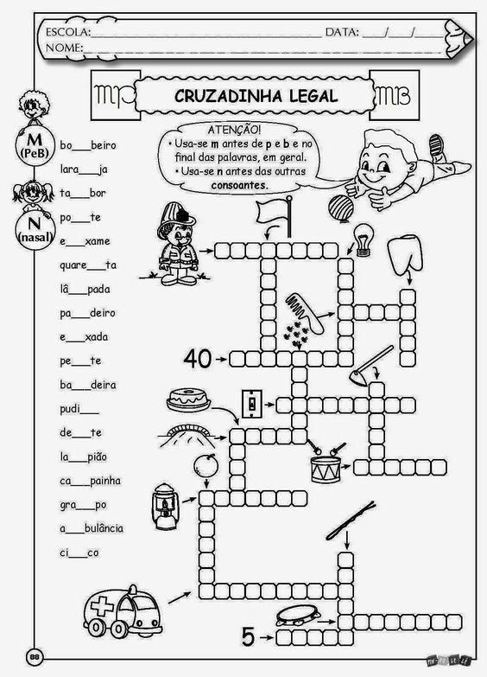

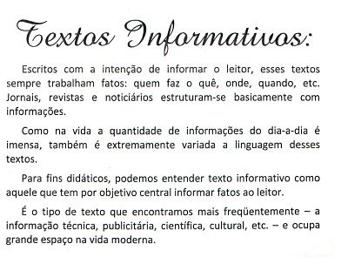

Leia com **ATENÇÃO** o texto **INFORMATIVO** abaixo para realizar as atividades:

Cientistas descobrem por acaso uma nova espécie de peixe na Amazônia. Os rios e lagos da região abrigam mais de 3 mil espécies de peixes, como arraia, traíra, tacunaré, piracuru, dourado, poraquê, lambari, surubim, entre outros.

As águas do rio Amazonas revelam e escondem muitas surpresas. Uma delas foi uma nova espécie de peixe, que, a partir de 2017, recebeu o nome de *Tarumania walkerae.*

Imagine quantos peixes nadam nas águas dos rios da Amazônia todos os dias! Quanta riqueza viva e talvez desconhecida! Cabe a nós conhecê-la, estuda-la e preservá-la.

Texto escrito pelas autoras. Baseado em reportagem de Henrique Caldeira da Costa, do Departamento de Zoologia, UFMG.

**ATIVIDADES:**

1. Assinale a alternativa que indica o tipo de leitor que pode ter mais interesse nesse texto:
2. Leitor que goste de texto humorístico para se divertir.
3. Leitor que goste de se emocionar com o que lê.
4. Leitor que prefere textos informativos.
5. Leitor que busque texto com instruções e regras.
6. De acordo com as **informações do texto** coloque **V** nas alternativas verdadeiras e **F** nas alternativas falsas.

( ) Os rios e lagos da região abrigam mais de 3 mil espécies de peixes.

( ) As águas do rio Amazonas revelam e escondem muitas surpresas.

( ) Nova espécie de peixe descoberta na Amazônia.

( ) A nova espécie de peixes foi descoberta em 2016 na Amazônia.

( ) Os rios e lagos da região abrigam mais de 7 mil espécies de peixes.

1. Localize no texto a data em que a espécie ganhou um nome e copie na linha a seguir.

R: ______________________________________________________________________

______________________________________________________________________

1. Releia o trecho do texto:

Cientistas descobrem **por acaso** uma nova espécie de peixe na Amazônia.

Assinale a alternativa que melhor indica o significado da expressão por acaso nesse trecho:

1. Sem querer
2. Pesquisada
3. Assustadora
4. Muito difícil
5. Escreva frases com as palavras abaixo:
6. Preservar:

**______________________________________________________________________**

**______________________________________________________________________**

1. Peixes:

**______________________________________________________________________**

**______________________________________________________________________**

1. Rios:

**______________________________________________________________________**

**______________________________________________________________________**

1. Água:

**______________________________________________________________________**

**______________________________________________________________________**

Escola Municipal de Ensino Fundamental “Arnaldo Francisco dos Santos”

Galvão/SC, _____ de Junho de 2020.

Professor(a): Soeli Soares

Aluno(a): __________________________________________ Turma: ____________

Disciplina: Matemática

Relembrando as ordens das unidades de milhar, vamos praticar mais?

Leia com Atenção:

A ordem das unidades de milhar (4ª ordem)

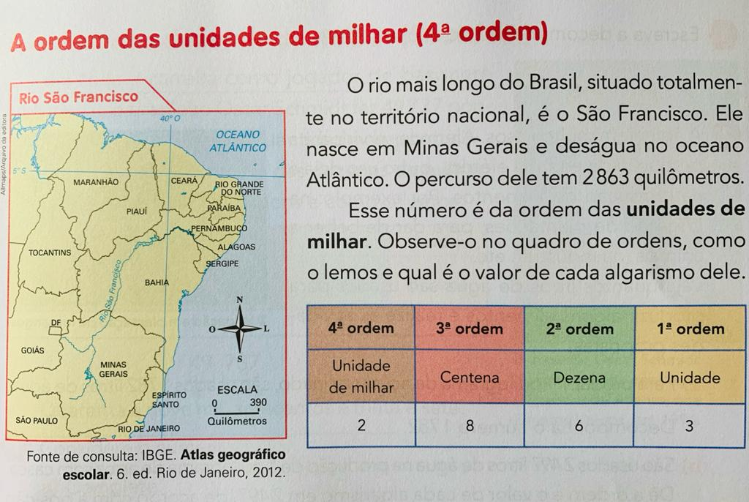

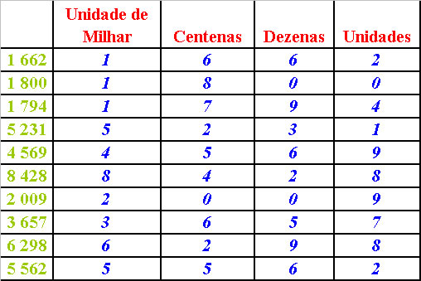

Responda:

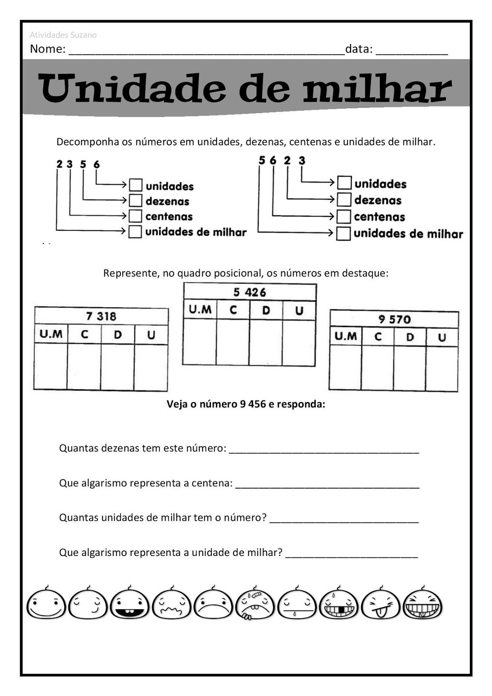

Vamos relembrar também as medidas de tempo?

Escreva as horas de dois modos diferentes.

5:50 _Cinco_e_cinquenta_ou _10_para as 6_

2:35 ___________________________________________________________________

11:40 __________________________________________________________________

09:45 __________________________________________________________________

Observe o calendário do ano 2020.

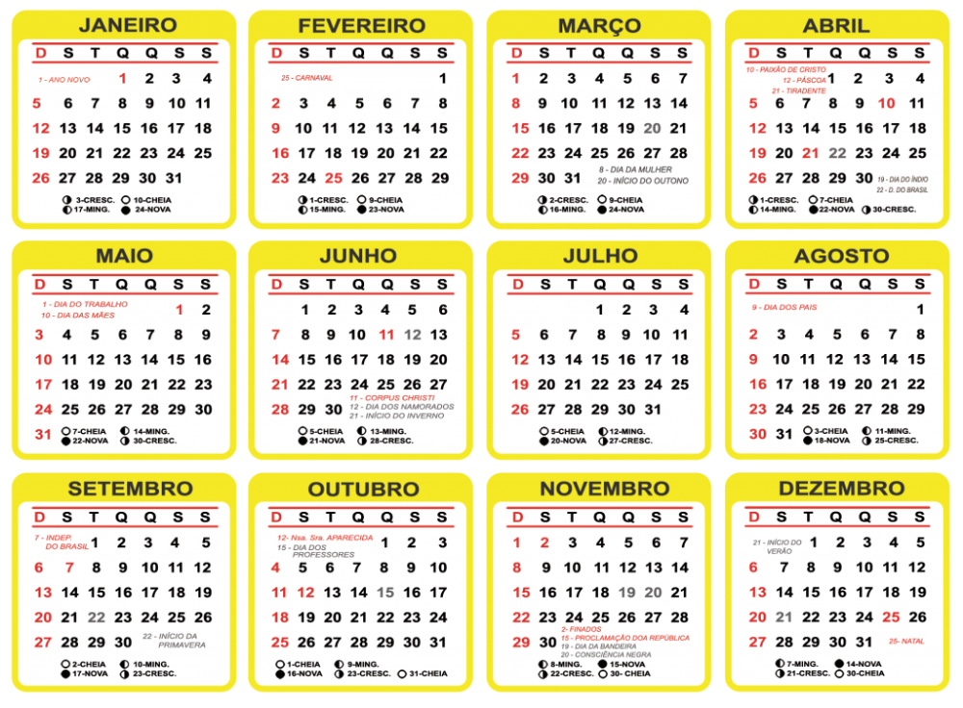

Observe o calendário e responda as questões:

1. Quatro semanas correspondem a quantos dias?

R: ___________________________________________________________________

1. Quais são os meses que tem menos de 30 dias?

R: ___________________________________________________________________

1. Quais os meses que têm 30 dias?

R: ___________________________________________________________________

1. Resolva os problemas:

1. Durante o mês de junho, Francisco foi à escola 19 dias. Quantos dias ele não foi a escola?

Cálculo Resposta

|  |  |
| --- | --- |
|  |  |

1. A família de Marta realizou uma excursão que durou 7 semanas e 2 dias. Quantos dias durou essa excursão?

Cálculo Resposta

|  |  |
| --- | --- |
|  |  |

Escola Municipal de Ensino Fundamental “Arnaldo Francisco dos Santos”

Galvão/SC, _____ de Junho de 2020.

Professor(a): Soeli Soares

Aluno(a): __________________________________________ Turma: ____________

Disciplina: Ensino Religioso

**Ter carinho é: Ser cuidadoso, zeloso consigo mesmo e com os outros.**

1. As imagens abaixo estão demonstrando diferentes formas de ser carinhoso. Descreva o que está acontecendo em cada imagem.

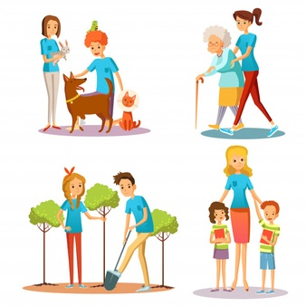

**______________________________________________________________________________________________________________________________________**



**______________________________________________________________________________________________________________________________________**



**______________________________________________________________________________________________________________________________________**

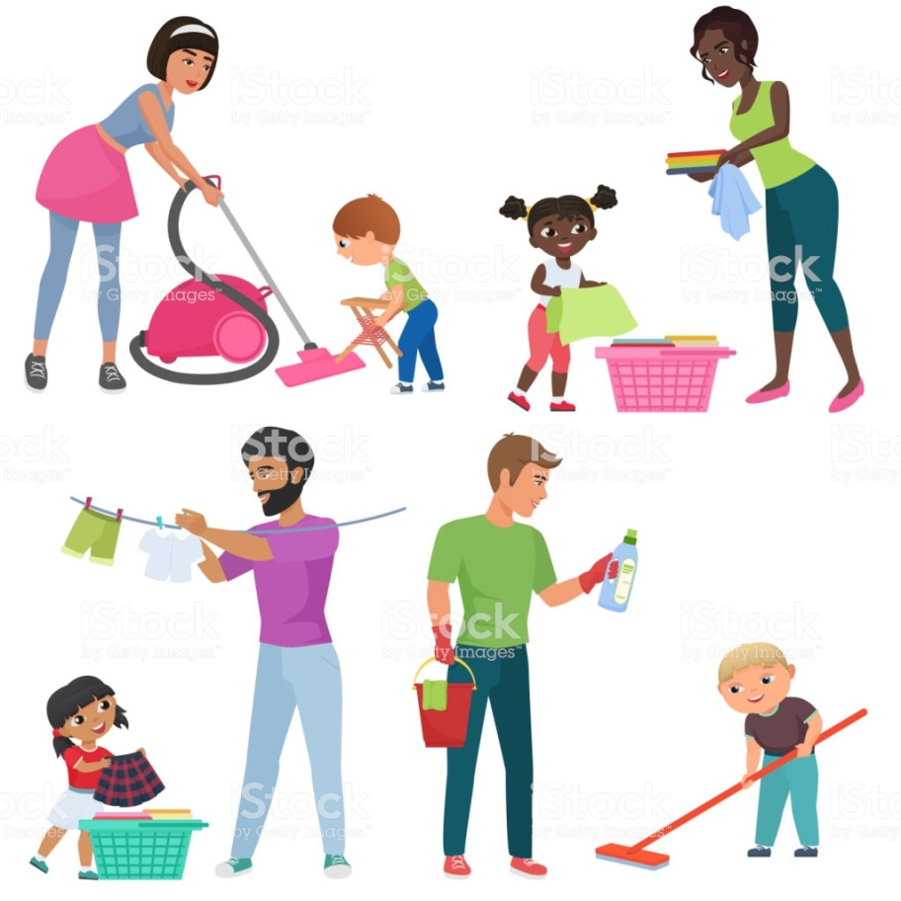

**______________________________________________________________________________________________________________________________________**

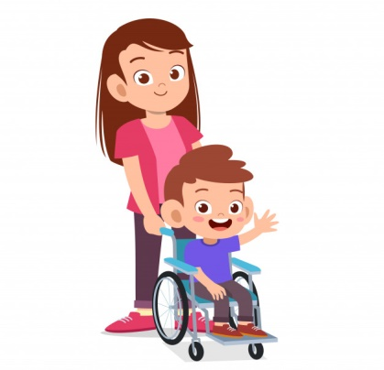

**______________________________________________________________________________________________________________________________________**

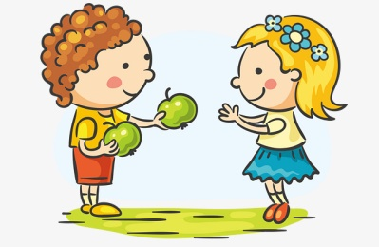

**______________________________________________________________________________________________________________________________________**

Escola Municipal de Ensino Fundamental “Arnaldo Francisco dos Santos”

Galvão/SC, _____ de Junho de 2020.

Professor(a): Soeli Soares

Aluno(a): __________________________________________ Turma: ____________

Disciplina: Geografia

Continuação do conteúdo da apostila anterior sobre o Extrativismo.

**Extrativismo**

A pesca é uma forma de **extrativismo animal** e, juntamente com a caça, é a mais antiga atividade praticada pelo ser humano.

Os primeiros seres humanos usavam a carne como alimento, a pele dos animais para fazer roupas e habitações e os ossos dos animais e as espinhas de peixes para fazer adornos e armas.

Nas áreas de florestas, principalmente, é praticado o **extrativismo vegetal**. Entre os principais produtos dessa atividade estão a madeira, frutos como as castanhas, raízes e o látex.

O **extrativismo mineral** fornece produtos que sofrerão transformações nas indústrias, como o ouro, a areia, o sal e o petróleo.

A maior parte dos produtos do extrativismo é usada como matéria-prima para a produção de outros artigos, desde um simples lápis até automóveis.

**Glossário**:

Adorno: Objeto que serve para enfeitar, embelezar.

Látex: Líquido extraído do tronco da seringueira, utilizado para a fabricação da borracha natural.

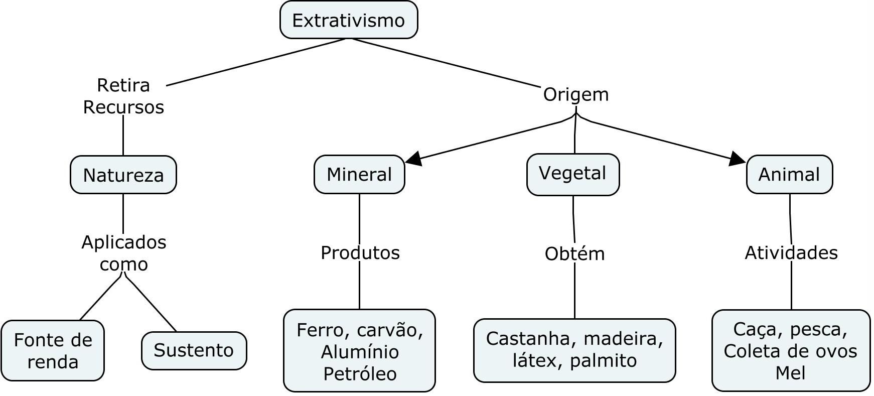

Leia o texto com ATENÇÃO para responder as atividades.

Relacione de acordo com as informações, sobre o extrativismo mineral, animal e vegetal.

( 1 ) Extrativismo mineral

( 2 ) Extrativismo animal

( 3 ) Extrativismo vegetal

( ) Coleta de produtos da vegetação nativa.

( ) Extração de rochas e minerais da natureza.

( ) É rica em várias espécies de peixes, como tainha e camarão.

( ) A retirada de madeira das florestas para fabricação de móveis.

( ) A mineração de calcário para utilizar nas lavouras.

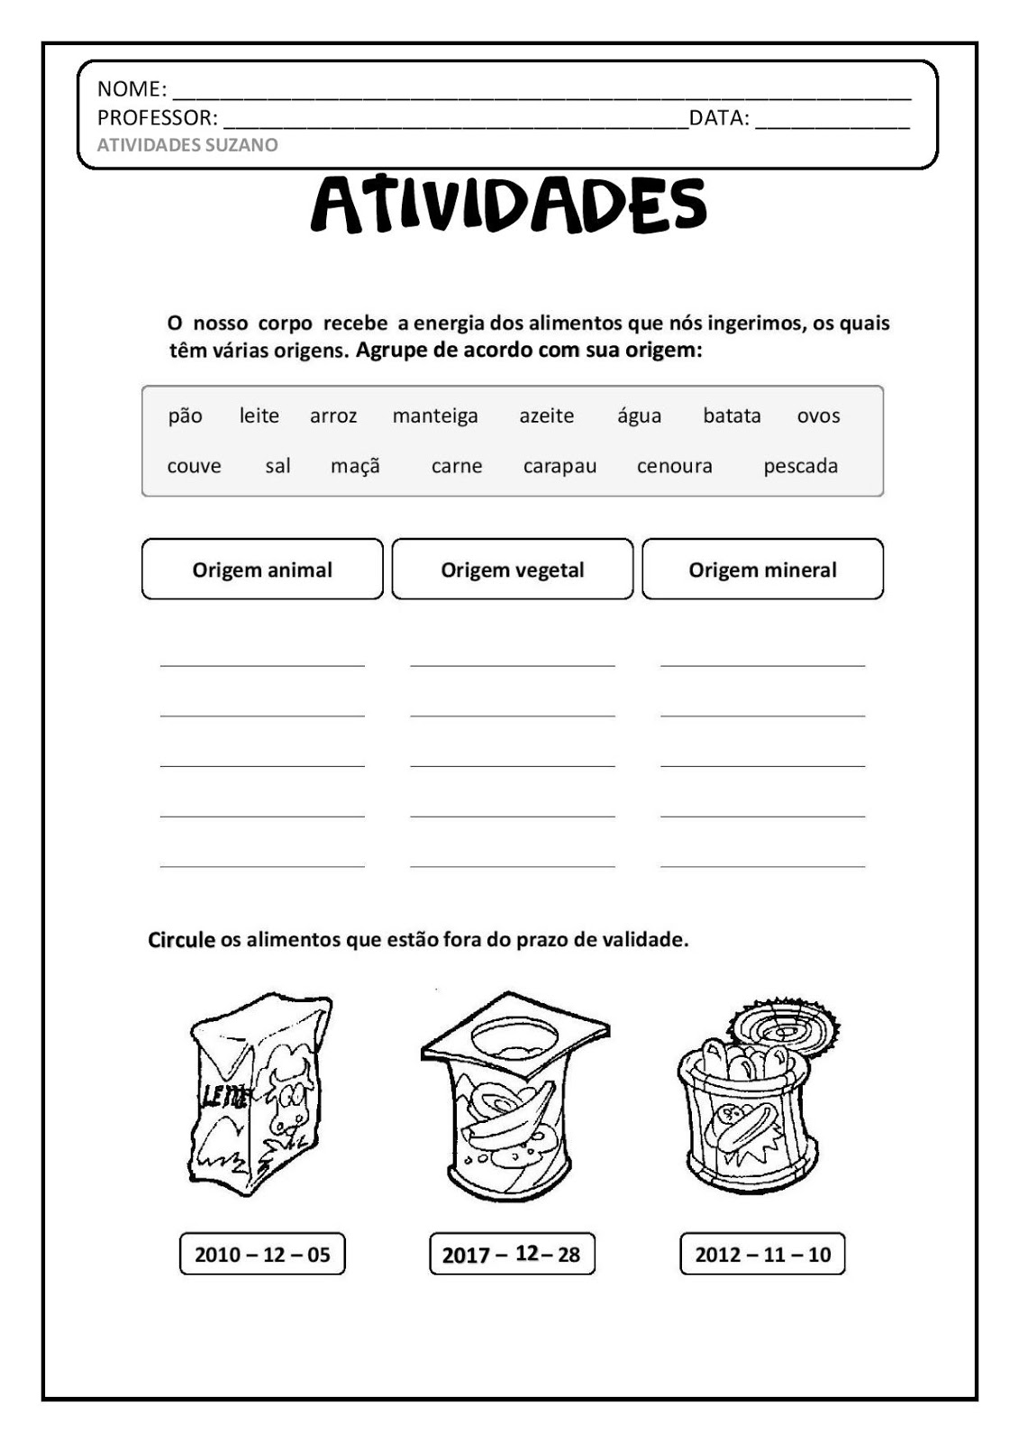

Escola Municipal de Ensino Fundamental “Arnaldo Francisco dos Santos”

Galvão/SC, _____ de Junho de 2020.

Professor(a): Soeli Soares

Aluno(a): __________________________________________ Turma: ____________

Disciplina: Ciências

Relembrando os conteúdos anteriores: Sistema Solar e Movimentos da Terra

Sugestão de vídeos, links: <https://www.youtube.com/watch?v=biTp6E3U3nM>

<https://www.youtube.com/watch?v=SZOSbm4F-PY>

1. Substitua os algarismos pelas letras correspondentes e descubra as respostas.

|  |  |  |
| --- | --- | --- |
| 1. A 2. Ã 3. C 4. Ç 5. E 6. I | 1. J 2. L 3. M 4. 10. N 5. 11. O 6. 12. P | 1. 13. R 2. 14. S 3. 15. T 4. 16. U 5. 17. Ú |

1. O movimento que a Terra faz ao redor de si mesma:

______________________

13 - 11 - 15 - 1 - 4 - 2 - 11

1. Ao girar ao redor do Sol, a Terra realiza o movimento de:

_________________________________

15 – 13 – 1 – 10 – 14 – 8 – 1 – 4 – 2 – 11

1. É o maior planeta do sistema solar:

_______________________

7 – 17 – 12 – 6 – 15 – 5 – 13

1. É o planeta dos anéis:

________________________

14 – 1 - 15 – 16 – 13 – 10 – 11

1. É o planeta azul:

­­­­­­­­­­­­­­________________

15 – 5 – 13 – 13 – 1

1. É o planeta mais próximo do sol:

_________________________

9 – 5 – 13 – 3 – 17 – 13 – 6 – 11

1. Planeta mais distante do Sol:

____________________

10 – 5 – 15 – 16 – 10 – 11

JOGO DOS PLANETAS VIAJANDO PELO SISTEMA SOLAR EM **ANEXOS,** LOCALIZADO NAS ÚLTIMAS FOLHAS DA APOSTILA.

Jogue o dado, convide um familiar, siga as instruções e se divirta.

Em dois participantes, cada um na sua vez irá jogar o dado e andar a casinha com seu carrinho conforme o número que saiu no dado, lendo com atenção as regras.

Escola Municipal de Ensino Fundamental “Arnaldo Francisco dos Santos”

Galvão/SC, _____ de Junho de 2020.

Professor(a): Soeli Soares

Aluno(a): __________________________________________ Turma: ____________

Disciplina: História

Revisando Patrimônio Cultural, bens materiais e imateriais

O Patrimônio Cultural

Patrimônio cultural é o conjunto de bens históricos, artísticos, arquitetônicos, imateriais e naturais cuja conservação é de interesse público. Pode ser regional, nacional ou mesmo de toda humanidade. O patrimônio cultural pode ser classificado de muitas formas, uma delas é com base na divisão em bens materiais e imateriais.

**Bens materiais**: São de natureza concreta, como construções, monumentos, pinturas, esculturas, livros, joias, móveis, vestimentas, sítios arqueológicos, parques nacionais, documentos escritos e visuais, entre outros.

**Bens imateriais**: São os conhecimentos, costumes e tradições que fazem parte do cotidiano de determinada comunidade e influenciam no modo de ser desse grupo. Entre eles, podemos citar as tradições orais, as crenças e rituais, as danças, as técnicas de preparar pratos típicos e o artesanato.

As fontes materiais e imateriais de interesse público que são importantes para um povo ou uma comunidade podem ser consideradas patrimônio cultural.

ATIVIDADE:

1. Leia as palavras abaixo e identifique-as, colocando na coluna correta.

|  |
| --- |
| **LIVROS - JÓIAS - PINTURAS**  **PARQUES NACIONAIS - CRENÇAS**  **MÓVEIS - DANÇAS - VESTIMENTAS**  **DOCUMENTOS ESCRITOS E VISUAIS - ARTESANATO** |

Bens Materiais: Bens Imateriais:

|  |  |
| --- | --- |
| _____________________  ____________________  ____________________  ____________________  _____________________  _____________________ | _____________________  _____________________  _____________________  _____________________ |

1. Leia com **ATENÇÃO** as informações sobre Bens materiais e Bens imateriais, fazendo o que se pede:

**Bens materiais**: São de natureza concreta, como construções, monumentos, pinturas, esculturas, livros, joias, móveis, vestimentas, sítios arqueológicos, parques nacionais, documentos escritos e visuais, entre outros.

1. Represente através de desenho ou recorte em revistas/jornais BENS MATERIAIS:

|  |
| --- |
|  |

**Bens imateriais**: São os conhecimentos, costumes e tradições que fazem parte do cotidiano de determinada comunidade e influenciam no modo de ser desse grupo. Entre eles, podemos citar as tradições orais, as crenças e rituais, as danças, as técnicas de preparar pratos típicos e o artesanato.

1. Represente através de desenho ou recorte em revistas/jornais BENS IMATERIAIS:

|  |
| --- |
|  |

Escola Municipal de Ensino Fundamental “Arnaldo Francisco dos Santos”

Galvão/SC, June __/_ 2020.

Teacher: Joana Didone Capelli

Student: __________________________________________ Class: ____________

Discipline: Inglês

1- Relacione as colunas:

1- swimming                         (   ) volêibol

2- Baseball                           (   ) beisebol

3 - dancing                           (   ) natação

4- football                             (   ) dança

5- voleyball                           (   ) futebol Americano

2 - What’s your favorite sport? Qual seu esporte favorite¿ (responda em inglês)

3 - What other sports do you know? Qual outros esportes você conhece¿ (responda em inglês)

4 - Do you think sport is important for human beings? Why? Você acha que o esporte é importante para as pessoas¿ Por que¿ (responda em português)

5-  Do you practice sports? which are? Você pratica esportes¿ Quais¿ (responda em inglês)

6 - Traduza, com o auxilio do google tradutor ou de um dicionário de inglês.

Ball -

Trap -

Racket -

Player -

Athlete -

Race -

Escola Municipal de Ensino Fundamental “Arnaldo Francisco dos Santos”

Galvão/SC, _____ de junho de 2020.

Disciplina de Educação Física – Professora Naldiane Borella.

Aluno(a): _________________________________________ Turma: ____

**ATIVIDADE**

**Futebol no canudo** – é uma atividade que vai exigir muita habilidade motora fina para confeccionar o jogo e muito fôlego para jogar. Vamos lá!

Materiais: uma caixa de papelão, tesoura, canetinhas, lápis, canudos e uma bolinha. Pegue a caixa de papelão, desenhe e pinte dentro dela um campo de futebol.

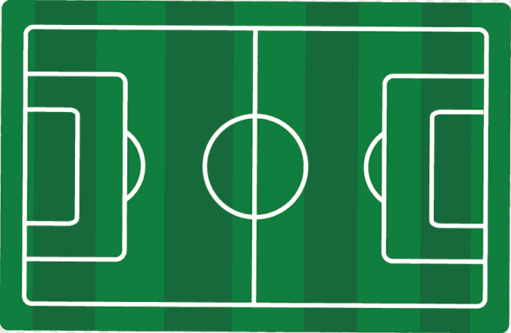 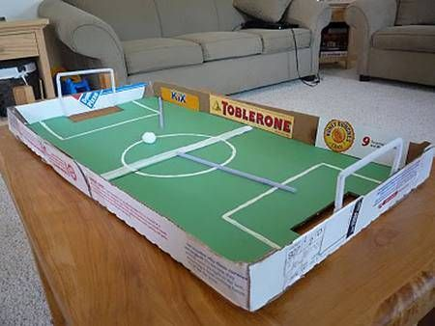

No local das traves faça dois buracos no tamanho que a bolinha consiga passar. Faça a bolinha de papel e cola ou fita crepe, mas ela precisa ficar leve para que você consiga movimentar com o sopro.

A atividade precisa de 2 jogadores, cada um com um canudo. Um jogador sopra por vez, quem conseguir fazer a bolinha entrar no buraco da trave marca gol!

Vamos lá!

Registre como foi a experiência com esta atividade.

________________________________________________________________________________________________________________________________________________________________________________________________________________________

***Observação: Não esqueça de registrar as atividades em fotos ou vídeos e compartilhar no whatts app da turma.***

Escola Municipal de Ensino Fundamental “Arnaldo Francisco dos Santos”

Galvão/SC, _____ de Junho de 2020.

Professora: Joana Didone Capelli

Aluno(a): __________________________________________ Turma: ____________

Disciplina: Artes

Orientação: complete as faixas abaixo repetindo o traço indicado usando apenas o lápis, puxando-o no sentido da seta. Procure deixar sempre o mesmo espaço entre os traços, mantendo as mãos bem leves.

**LINHAS CURVAS**

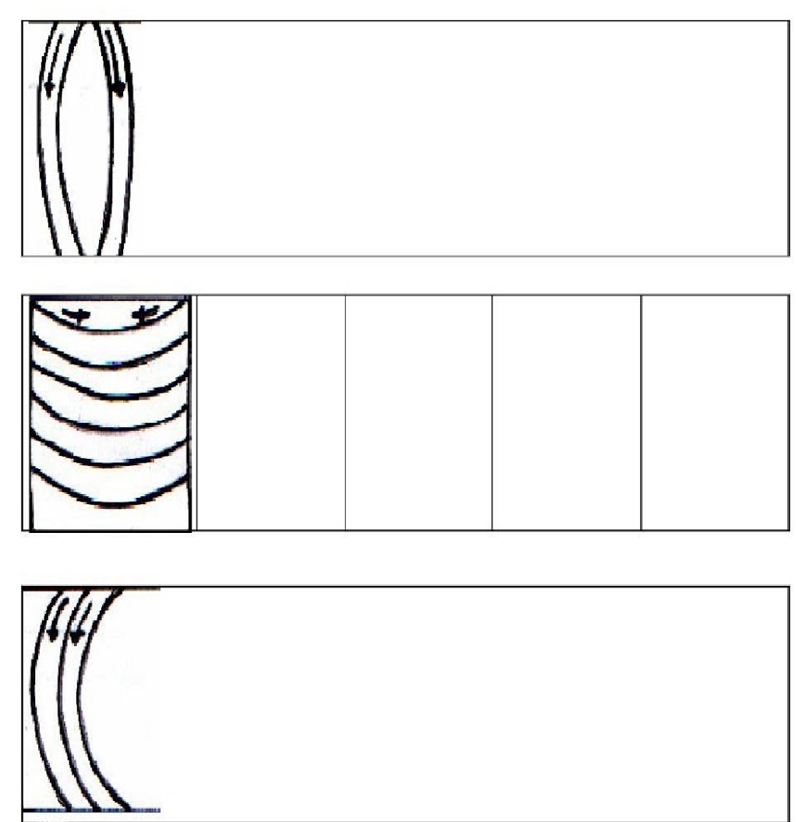

**LINHAS RETAS**

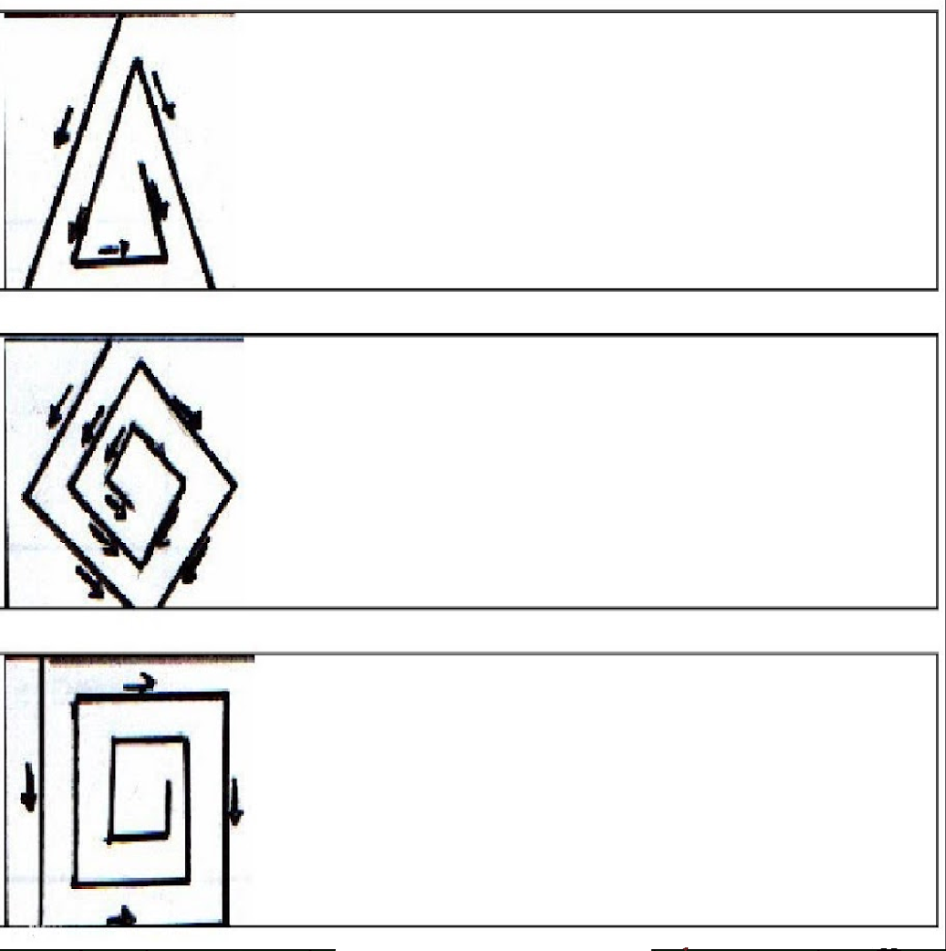

Escola Municipal de Ensino Fundamental “Arnaldo Francisco dos Santos”

Galvão/SC, _____ de Junho de 2020.

Professor(a): Letícia Maria Piassoli

Aluno(a): __________________________________________ Turma: ____________

Disciplina: Informática

Olá alunos, espero encontra-los bem!

Na aula desta semana iremos fazer a leitura sobre a Internet, que é continuação da aula anterior! E responder abaixo sobre os pontos positivos e negativos da internet.

